
АДМИНИСТРАЦИЯ
ТАТАРСКОГО МУНИЦИПАЛЬНОГО ОКРУГА
НОВОСИБИРСКОЙ ОБЛАСТИ
ПОСТАНОВЛЕНИЕ
от 28.07.2025г. № 639
г. Татарск
Об утверждении схемы размещения рекламных конструкций на территории Татарского муниципального округа Новосибирской области
На основании Федерального закона от 13.03.2006 № 38-ФЗ «О рекламе», в соответствии со статьей 16 Федерального закона от 06.10.2003 № 131-ФЗ «Об общих принципах организации местного самоуправления в Российской Федерации», руководствуясь Уставом Татарского муниципального округа Новосибирской области, администрация Татарского муниципального округа Новосибирской области ПОСТАНОВЛЯЕТ:
1. Утвердить схему размещения рекламных конструкций на территории Татарского муниципального округа Новосибирской области, согласно приложению, к настоящему постановлению.
2. Отделу организационной работы, контроля и связей с общественностью администрации Татарского муниципального округа Новосибирской области опубликовать настоящее постановление в Бюллетене органов местного самоуправления Татарского муниципального округа Новосибирской области и разместить на официальном сайте администрации Татарского муниципального округа Новосибирской области.
3. Контроль за исполнением настоящего постановления возложить на заместителя главы администрации Татарского муниципального округа Новосибирской области Басалыко Л.Н.

Глава Татарского муниципального округа
Новосибирской области Ю.М. Вязов

Безручко Е.А
8(38364)22002

СХЕМА РАЗМЕЩЕНИЯ РЕКЛАМНЫХ КОНСТРУКЦИЙ

на территории Татарского муниципального округа

Новосибирской области

г. Татарск
2025г.

ПОЯСНИТЕЛЬНАЯ ЗАПИСКА
к Схеме размещения рекламных конструкций на территории Татарского муниципального округа Новосибирской области
Схема размещения рекламных конструкций является документом, определяющим места размещения рекламных конструкций, типы и виды рекламных конструкций, установка которых допускается на данных местах.
Размещение рекламных конструкций на земельных участках, зданиях и иных объектах недвижимости, находящихся в федеральной собственности Российской Федерации и государственной собственности Новосибирской области и на объектах культурного наследия Схемой не предусмотрено.
Схема разработана на основании Федерального закона от 13.03.2006 № 38-ФЗ «О рекламе», ГОСТ Р52044-2003 «Наружная реклама на автомобильных дорогах и территориях городских и сельских поселений», СНиПа 2.07.01-89 «Градостроительство. Планировка и застройка городских и сельских поселений», постановления Правительства Новосибирской области от 13.11.2013 № 489-п «Об утверждении Порядка предварительного согласования схем размещения рекламных конструкций и вносимых в них изменений», постановления правительства Новосибирской области от 15.02.2016 № 47-п «О внесении изменений в постановление Правительства Новосибирской области от 13.11.2013 № 489-п».
Дополнения, изменения схемы размещения рекламных конструкций рассматриваются и утверждаются по мере необходимости.
Схема размещения рекламных конструкций муниципального округа содержит карты размещения рекламных конструкций с указанием типов и видов рекламных конструкций, площади информационных полей и технических характеристик рекламных конструкций.
Схема предусматривает размещение на земельных участках 8 двухсторонних отдельно стоящих щитовых установок (рекламный щит): с размером информационного поля 3 м х 6 м;
Типы и вид рекламных конструкций выбраны с учетом компактности планировочной структуры городской застройки. Схемой не предусмотрено размещение громоздких объемно-пространственных конструкций. Выбраны варианты рекламных конструкций среднего формата, соразмерно масштабу планировочной структуры города.

Технические характеристики
Щитовая рекламная конструкция (рекламный щит), среднего формата, состоящая из фундамента, каркаса, опоры и имеющая одно или два информационных поля.
Характеристики:
1. Площадь информационного поля одной стороны: 18 кв. м (3,0м * 6,0м)
2. Количество сторон щита: не более двух;
3. Внешние габариты рекламной панели: не более 3,4 м х 6,4 м.
4. Опорная стойка выполнена из прямоугольной профильной или круглой профильной трубы,
возможно, выполнение опоры из двух и трех рядом стоящих стоек. Допустимая высота опорной стойки рекламной конструкции с информационным полем площадью 18 кв. м от 4,5 до 7,0 м. Устанавливается под прямым углом к нижней кромке рекламной панели.
5. Рекламная конструкция имеет внешний подсвет (при технической возможности).

Перечень
адресных ориентиров установки и эксплуатации рекламных конструкций
на земельных участках независимо от форм собственности
на территории Татарского муниципального округа Новосибирской области

№ п/п | Адресная характеристика размещения рекламной конструкции | № РК | Тип рекламной  конструкции, размер, количество сторон | Площадь информационного поля одной стороны, кв.м.
1 | г. Татарск, в районе дома по ул. Ленина, 99 | 2 | Рекламный щит 3,0м*6,0м допустимая высота опорной стойки от 4,5 м до 7,0 м, две стороны. | 18
2 | г. Татарск, в районе дома по ул. Ленина, 87 | 3 | Рекламный щит 3,0м*6,0м, допустимая высота опорной стойки от 4,5 м до 7,0 м, две стороны | 18
3 | г. Татарск, в районе дома по ул. Ленина, 98 | 4 | Рекламный щит 3м*6м, допустимая высота опорной стойки от 4,5 м до 7,0 м, две стороны | 18
4 | г. Татарск, в районе дома по ул. Ленина, 57 | 5 | Рекламный щит 3м*6м, допустимая высота опорной стойки от 4,5 м до 7,0 м, две стороны | 18
5 | г. Татарск, в районе дома по ул. Василевского, 12/1 | 6 | Рекламный щит 3м*6м, допустимая высота опорной стойки от 4,5 м до 7,0 м, две стороны | 18
6 | г. Татарск, в районе дома по ул. Свердлова, 97/1 | 11 | Рекламный щит 3м*6м, допустимая высота опорной стойки от 4,5 м до 7,0 м, две стороны | 18
7 | г. Татарск, в районе дома по ул. Свердлова, 2а | 1 | Рекламный щит 3м*6м, допустимая высота опорной стойки от 4,5 м до 7,0 м, две стороны | 18
8 | г. Татарск, в районе дома по ул. Ленина, 23 | 7 | Рекламный щит 3м*6м, допустимая высота опорной стойки от 4,5 м до 7,0 м, две стороны | 18

Обозначение рекламной конструкции

Рекламный щит – отдельно стоящая рекламная конструкция, имеющая одну или две внешних поверхности (информационное поле) размером не более 3 м х 6 м, специально предназначенные для размещения рекламы, оборудованная внешним подсветом (при технической возможности подключения), состоящая из фундамента, каркаса, опоры и информационного поля. Конструктивные элементы жёсткости и крепления (болтовые соединения, элементы опор, и т.п.) рекламной конструкции должны быть закрыты декоративными элементами. Щит, выполненный в одностороннем варианте, должен иметь декоративно оформленную обратную сторону. В случаях установки рекламной конструкции без заглубления фундамента, такой фундамент должен быть закрыт декоративными элементами.

Схематическая карта территории города Татарска с отображением рекламных конструкций.

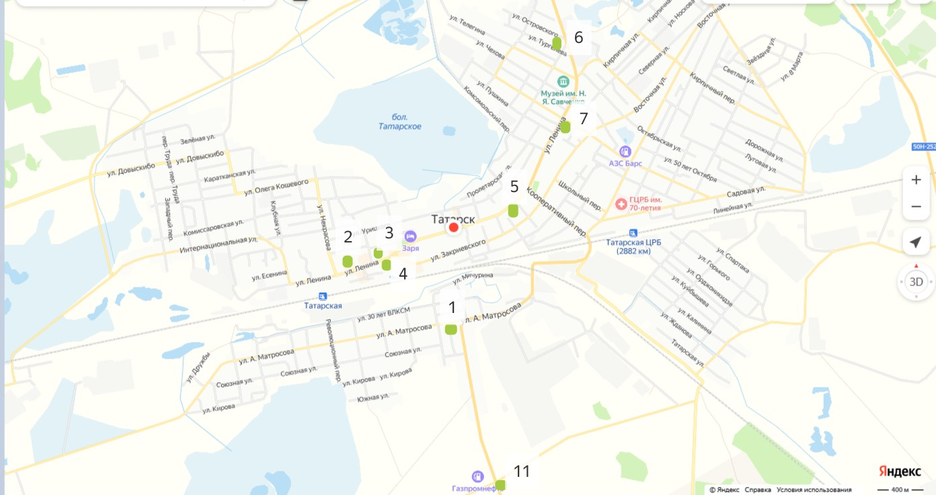

Карты размещения рекламных конструкций на территории Татарского муниципального округа Новосибирской области
(г. Татарск)

- Новосибирская область, г. Татарск, в районе дома по ул. Ленина, 99, рекламная конструкция № 2
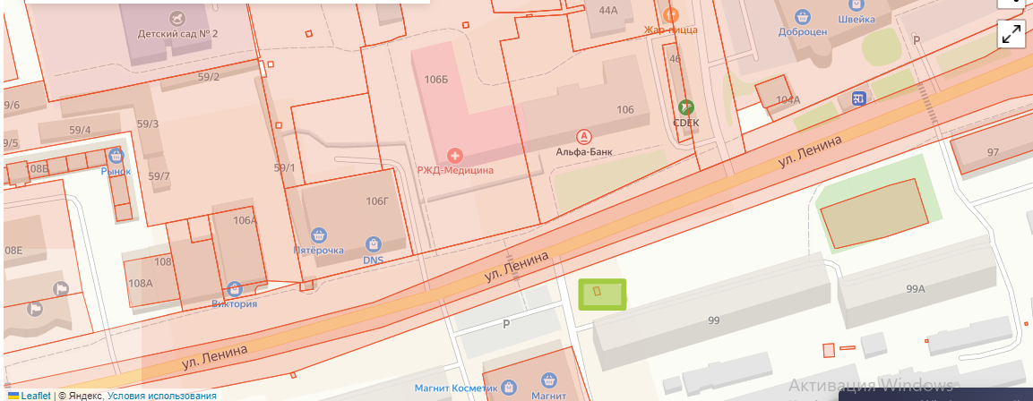

- Новосибирская область, г. Татарск, в районе дома по ул. Ленина, 87, рекламная конструкция № 3

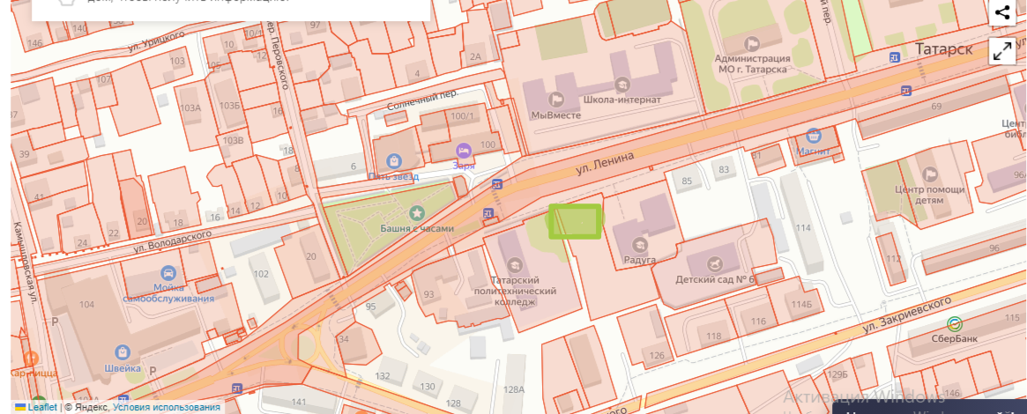

- Новосибирская область, г. Татарск, в районе дома по ул. Ленина, 98, рекламная конструкция № 4
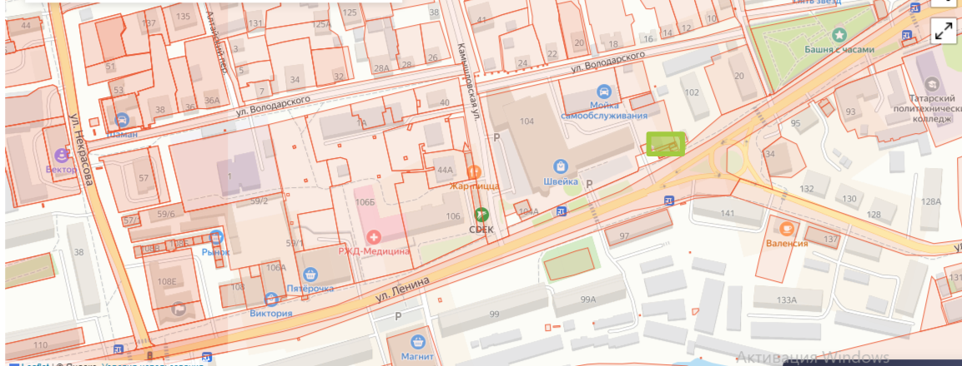

- Новосибирская область, г. Татарск, в районе дома по ул. Ленина, 57, рекламная конструкция № 5

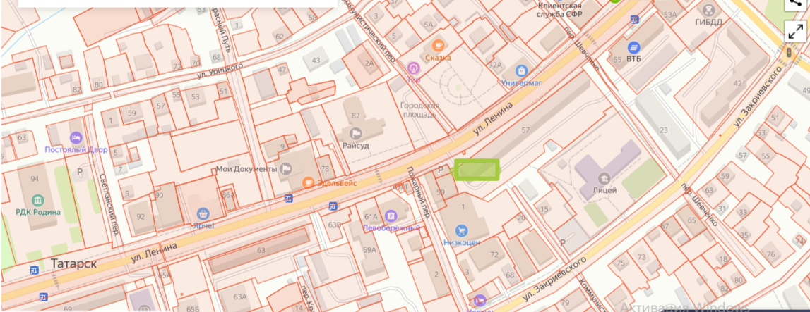

- Новосибирская область, г. Татарск, в районе дома по ул. Василевского, 12/1, рекламная конструкция № 6
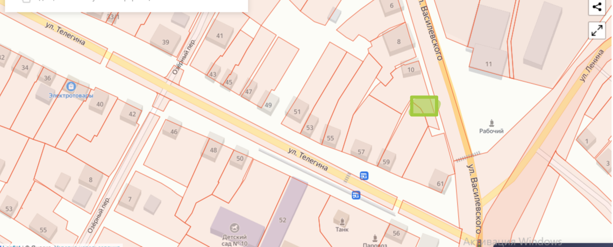

- Новосибирская область, г. Татарск, в районе дома по ул. Свердлова, 97/1, рекламная конструкция № 11

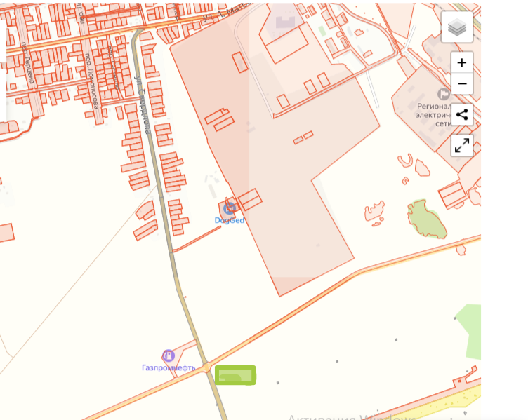

- Новосибирская область, г. Татарск, в районе дома по ул. Свердлова, 2а, рекламная конструкция № 1
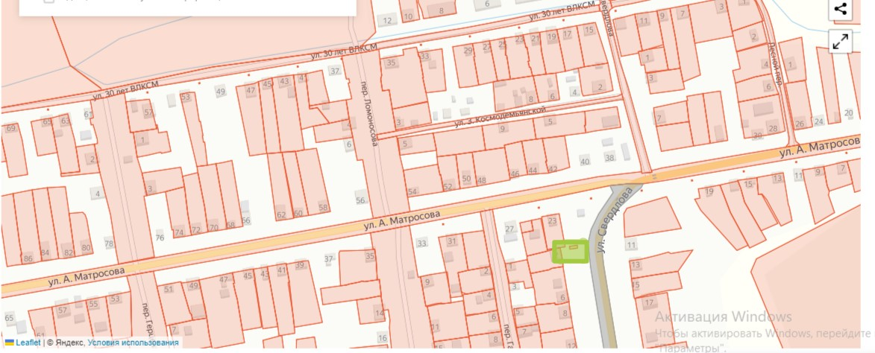

- Новосибирская область, г. Татарск, в районе дома по ул. Ленина, 23, рекламная конструкция № 7
